**细胞中的元素和化合物教案**

【教学目标】

1. 通过比较表格总结归纳得出组成细胞的元素都来自自然界，但相对含量又与无机环境不同。
2. 通过比较表格总结归纳得出组成细胞的元素分为大量元素和微量元素，说出组成细胞的化合物种类，并能够运用特定的试剂和方法检测生物组织中的化合物。
3. 认同生命的物质性，生物界和非生物界具有统一性和差异性，不同生物具有统一性和差异性。

【教学重难点】

1. 组成细胞的主要元素和化合物。
2. 检测生物组织中的糖类和脂肪。

【教学过程】

1. 导入

组成地壳和组成细胞的部分元素含量(％)表。

（一）细胞中的元素

提出问题：1.组成细胞的元素能在无机环境中找到吗？

2.有没有一种元素是细胞特有的？

1. 组成细胞的元素能在无机环境中找到吗？有没有一种元素是细胞特有的？
2. 在玉米细胞和人体细胞中含量较多的四种元素一样吗？
3. 细胞中有些元素很少，是否意味着它们不重要？

总结

大量元素：含量较多的元素（如C、H、O、N、P、S、K、Ｃa、Ｍg等。

微量元素：指含量很少但生物体生活所必需的一些元素。如Fe、Mn、Zn、Cu、Ｂ、Ｍo等。

分析资料讨论得出微量元素虽然在生物体内含量很少但是非常重要。

组成细胞的化学元素在细胞中的存在形式是什么样的？

1. 细胞中的化合物

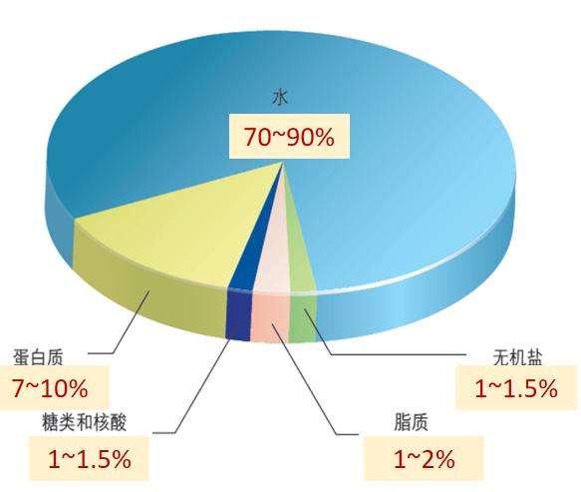

分析饼状图讨论得出细胞分为有机物和无机物。

细胞鲜重最多的化合物是水，干重最多的化合物是蛋白质。

提出问题：1.不同生物组织细胞内各种化合物含量有差别吗？

1. 梨和花生种子的细胞中所含化合物的种类和含量有什么差异吗?
2. 梨的果实和叶片的细胞中所含化合物的种类和含量有什么明显的差距？

得出结论：不同生物的组织细胞或同一生物的不同细胞中各种化合物的含量都是有差别的。在日常生活中要做到均衡饮食。

1. 生物组织中的物质鉴定

提出问题：1.你能举例说出哪些食物或生物组织中富含糖类,脂质和蛋白质吗?

2.如何检测生物组织中的糖类,脂质和蛋白质呢？

引导学生回顾淀粉的检测

剖析实验原理：某些化学试剂能够使生物组织中的相关化合物产生特定的颜色反应。

学生自主阅读总结实验原理并派代表讲解：



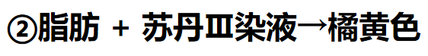

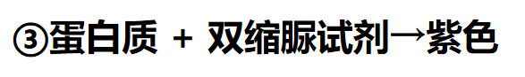

实验视频学习实验操作步骤及注意事项。

让学生自主选择实验材料，选择其中一个或两个实验分组进行实验。完成实验并进行结果展示，得出结论。

【课堂总结】

